### 配置javafx

因为从Java8/openjdk之后，javafx从jdk中移除，如果进行JavaFX开发需要在module中添加lib，并对IDE进行配置，确保jdk可以与javafx正常调用。

1）在module中添加lib：

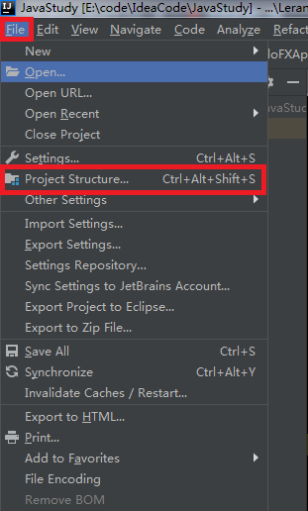

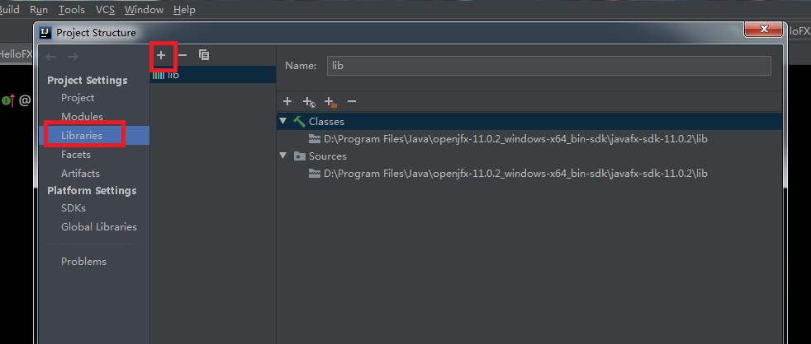

将javafx添加到Project中。

2）保证IDE正常调用jdk和javafx：

创建Project的global variable，Preferences (File -> Settings) -> Appearance & Behavior -> Path Variables，定义环境变量 PATH_TO_FX，选择javafx的lib路径。具体操作如图3所示：

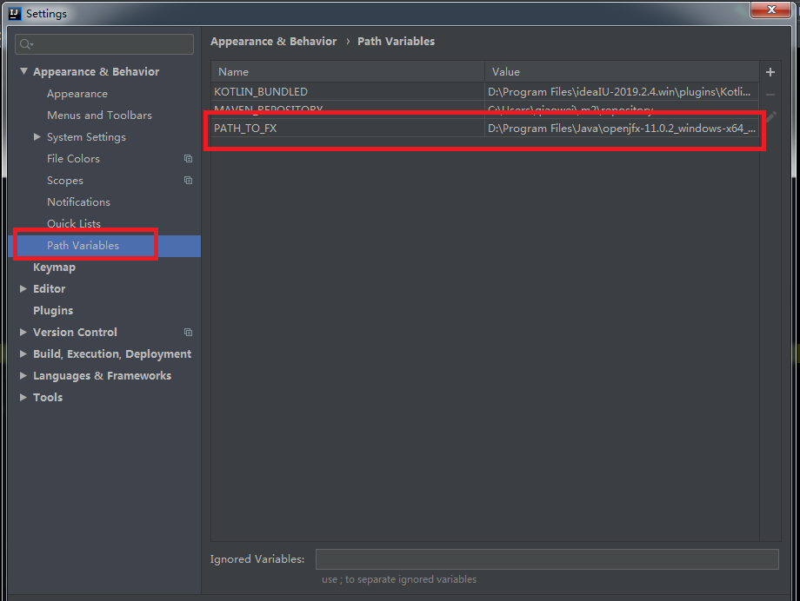

在Run下选择Edit Configurations...

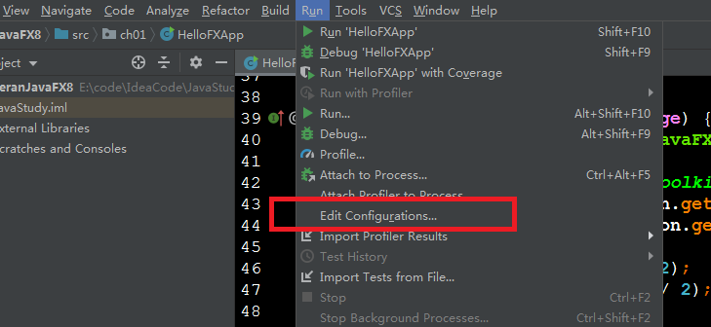

在VM Options中设置“--module-path ${PATH_TO_FX} --add-modules javafx.controls,javafx.fxml”，如下图所示：

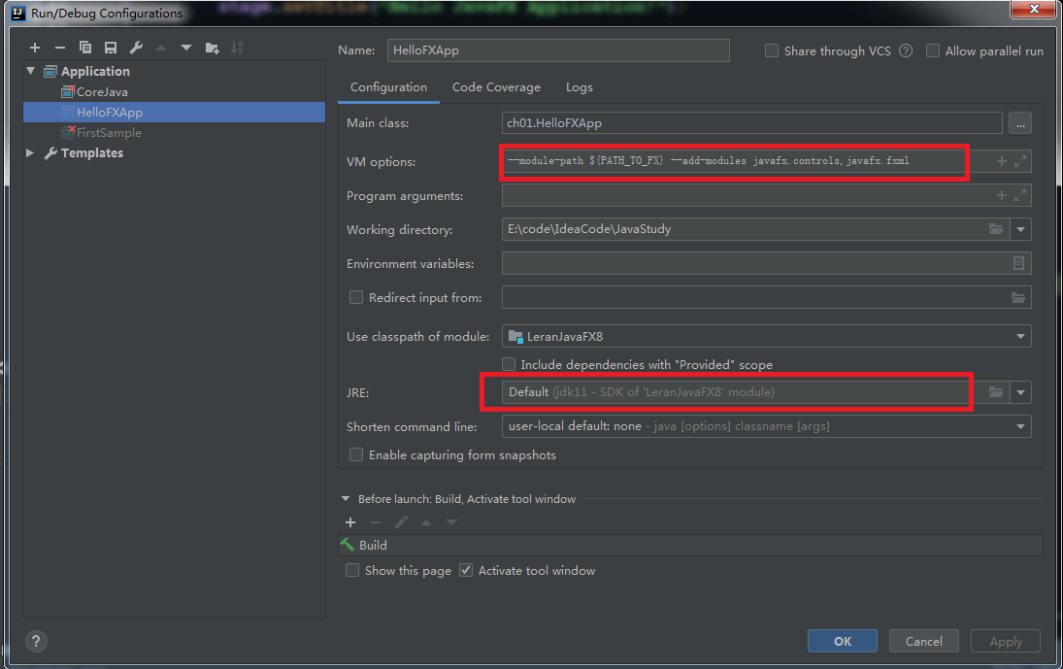

各项准备工作已完成，你可以写自己的javafx程序了~~~~

易错点：项目变量本来就和环境变量不一致，标识变量应该设计为全局变量。

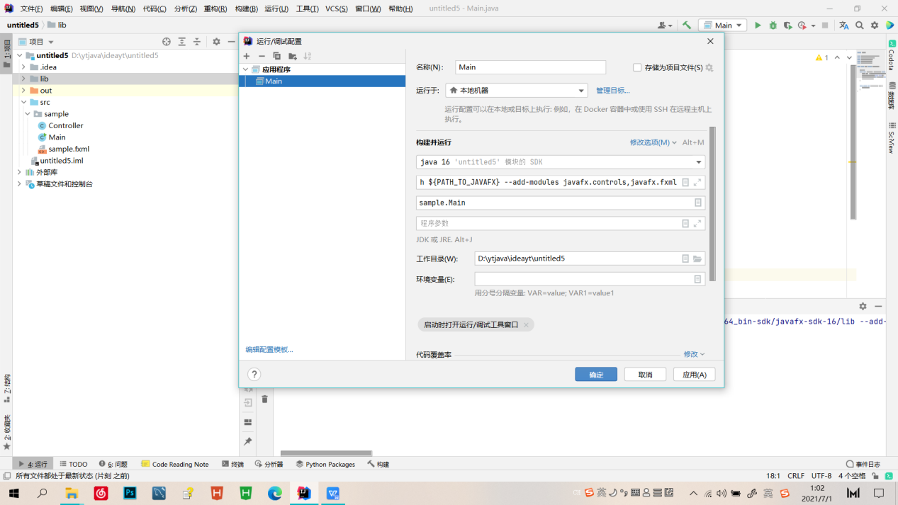

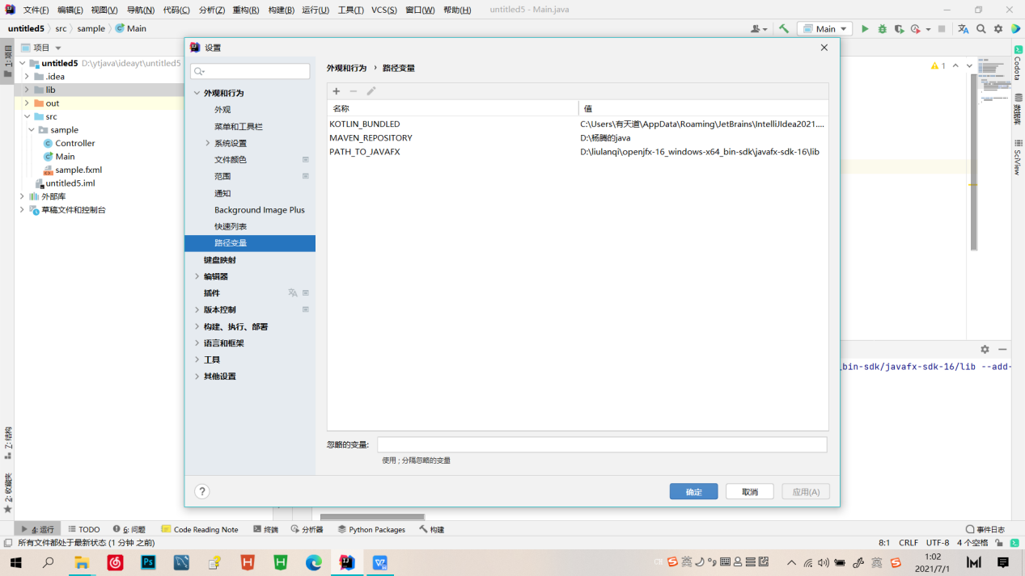

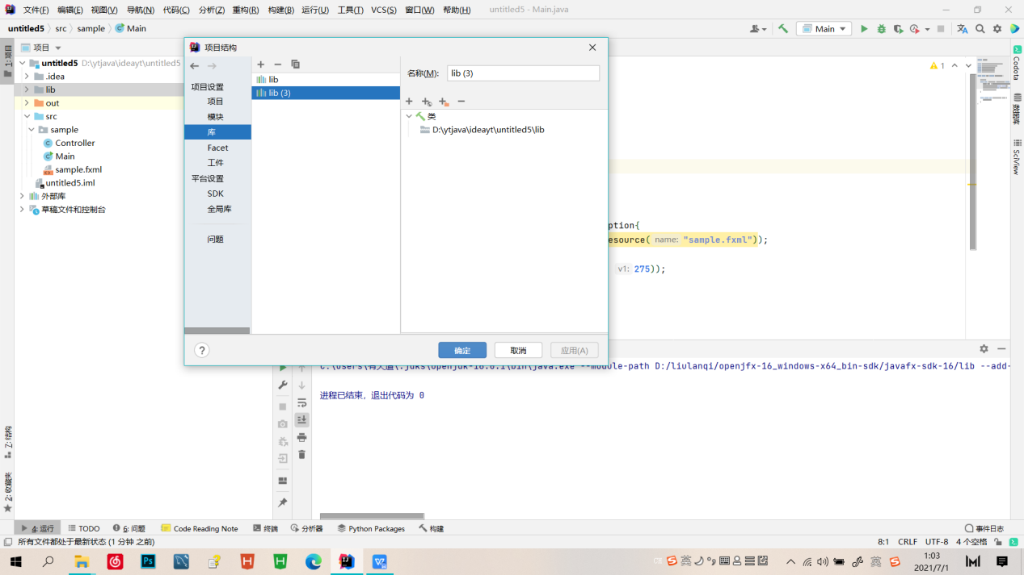

## Javafx打包

1. 配置好打包元件
2. 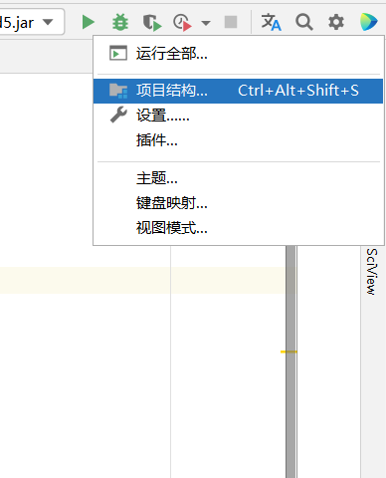

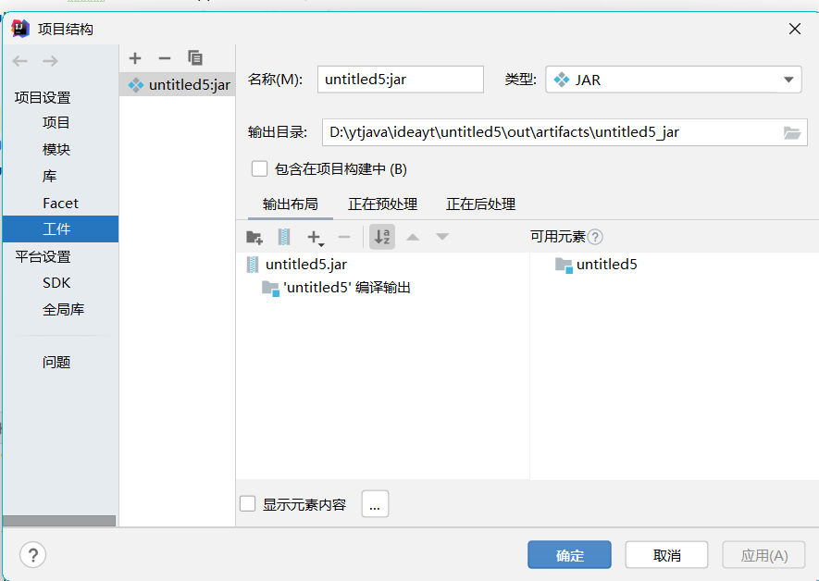

一路点下去就完事了

3.

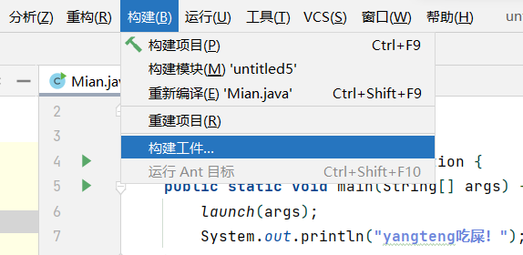

构建打包组件

构建完之后选择终端打开

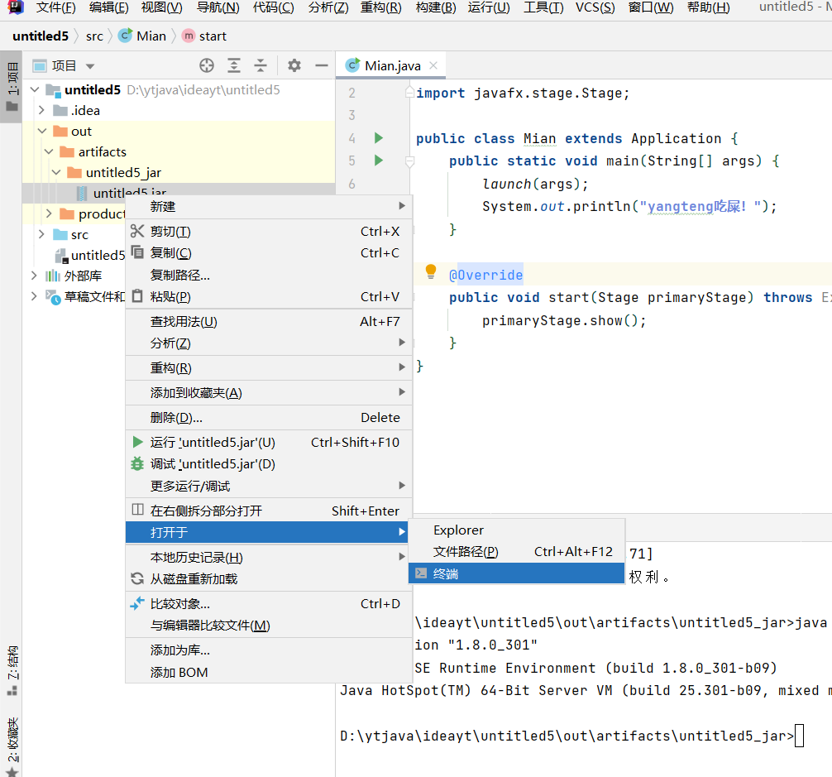

输入：java -jar untitled5.jar，打包成功！！

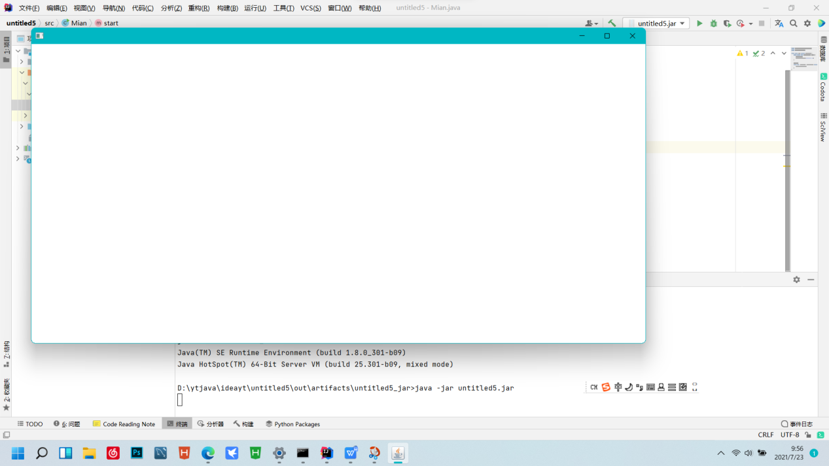

4.

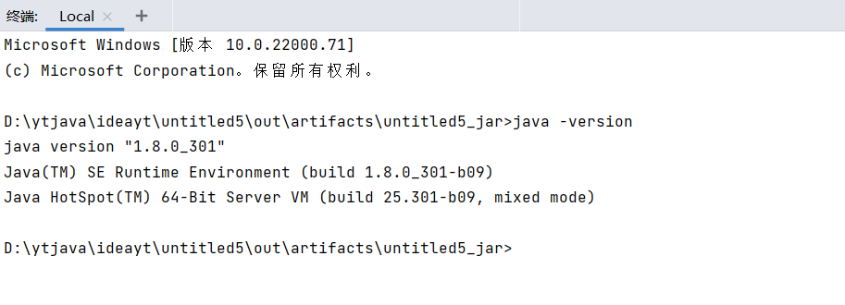

检查jdk版本，使用命令：java -version

如果不是1.8版本会出现找不到mian程序问题，后面接的是空指针异常也就是没有javafx组件。

5.

使用命令行对java文件进行输出，必须要带.java否则会因为包的位置不正确而找不到包。

6.如果注册表里面没有更新安装的jdk路径，这个问题是由win系统自身的bug所导致的，解决方案，打开注册表删除里面的javaxx就可以了，然后下载jdkexe版本安装。